„TĘCZOWY ŚWIAT”

Witam dzisiaj porozmawiamy o kolorowej tęczy ☺

JAK powstaje tęcza: <https://www.youtube.com/watch?v=X5OTGXAk7yU> Zapraszam do oglądania!!

1. **Ćwiczenia poranne:**
2. „Wakacje, wakacje” – zabawa ożywiająca. Dzieci swobodnie maszerują po ca­łej sali, na hasło: *Wakacje!* dzieci zaczynają biegać, skakać, cieszą się.
3. „Morze, góry” – zabawa bieżna. Dzieci swobodnie biegają po sali lub placu zabaw. Na hasło.: *W góry!* dzieci naśladują marsz po górach lub wspinaczkę – wysoko unoszą kolana i wyciągają ręce w górę. Na hasło: *Nad morze! –* na­śladują ruchy pływania.
4. „Przeprawa przez rzeczkę” – zabawa skoczna. Dzieci ze skakanek lub sznurka układają dwie równoległe linie w odległości 0,5m od siebie. Linie te mają imi­tować dwa brzegi rzeki. Dzieci ustawiają się w szeregu na jednym brzegu rze­ki i przeskakują przez rzekę, starając się nie nadepnąć na szarfę.
5. „Ruszamy na wakacje” – zabawa uspokajająca. Dzieci siadają i opowiadają co ze sobą zabierze na wakacje.
6. **K2.,29 (Karty pracy)**– kolorowanie piłek zgodnie z kodem.
7. „Tęcza” – zabawa ruchowa orientacyjno-porządkowa. Dzieci tańczą w rytmie piosenki i śpiewają : <https://www.youtube.com/watch?v=aybyEFc4Ais>.

W czasie przerwy w muzyce szybko szukają koloru podanego przez R. i dotykają go palcem. Gdy muzyka powraca, dzieci znowu tańczą i śpiewają.

Do wyboru:

1. „Kolorowy świat” - farby w kolorach: żółtym, zielonym, czerwonym, niebieskim, pędzle, palety, kartki– zabawa plastyczna. Dzieci mają za zadanie przygotowywać sobie kolory, mieszając dwie dowolnie wybrane przez siebie farby. Podają nazwy powstałych kolorów. Malują nimi tęczę.

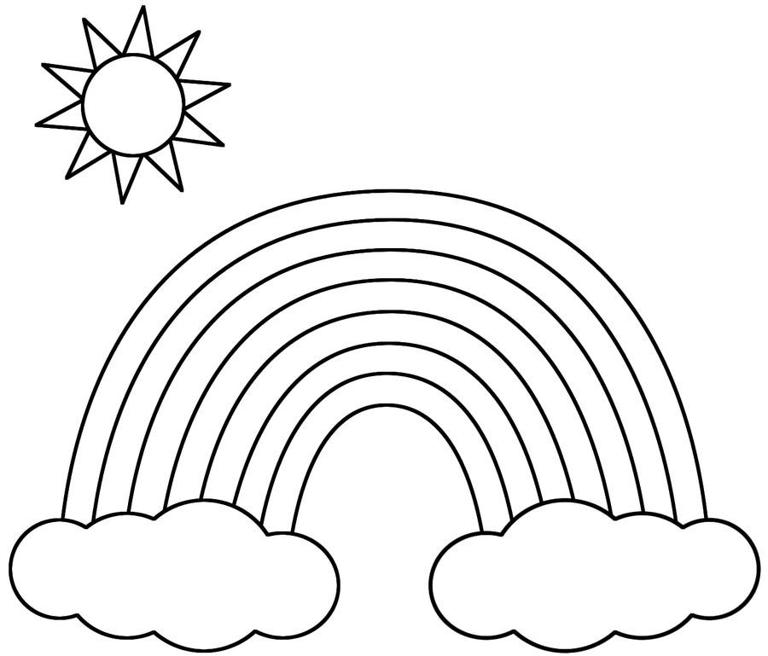

1. Tęcza do wyklejenia plasteliną:

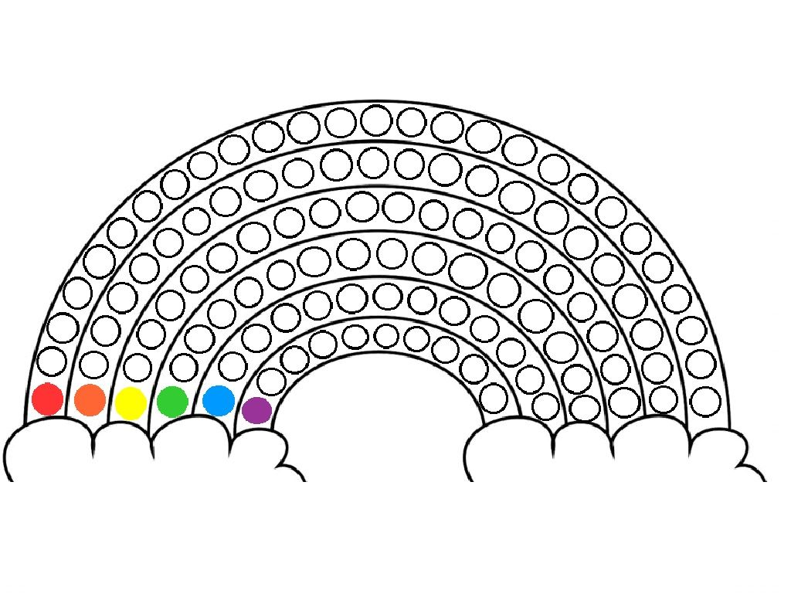

1. Doświadczenie: „Wędrująca woda” <https://www.youtube.com/watch?v=CjqoJpTWK44>

